

Parametrová specifikace potrubí Plastika Pipes

Kanalizační potrubí

Ultra Solid BP (blue pipe) SN 12

Kanalizační potrubí z PVC-U se zvýšenou rázovou odolností
a plnostěnnou konstrukcí stěny, vyrobené dle ČSN 1401, SN 12 (SN 16)

Technické parametry potrubí:

Vnější průměr -DN/OD 160, 200, 250, 315, 400, 500, 630, 710, 800 mm
Kruhová tuhost (kN/m2 dle ISO 9969) - min SN 12 kN/m2
Základní materiál - PVC-U se zvýšenou rázovou odolností, barva modrá
Tloušťka základní stěny - viz jednotlivé dimenze
Konstrukce stěny potrubí - potrubí s plnostěnnou konstrukcí stěny vyrobené dle ČSN EN 1401, s těsněním opatřeným podpůrným PP kroužkem odolným min do 2,5 bar.
Způsob spojování - na hrdla
Způsob výroby tvarovek (DN 150-300 mm) - vstřikováním do formy, tvarovky jsou s hrdly na obou stranách z PVC-U rovněž s těsněním jištěným proti posuvu

Kanalizační stoka je navržena z trubního materiálu z PVC-U se zvýšenou rázovou odolností, s hladkou kompaktní stěnou, kruhová tuhost SN min.12 kN/m2 odpovídající ČSN EN 1401-1. Pro stoku bude použit ucelený kanalizační program včetně tvarovek z PVC-U s prokazatelnou příslušností k systému. Tvarovky budou mít u jednotlivých jmenovitých světlostí tloušťku stěny odpovídající tloušťce stěny trubek. Tvarovky budou vyráběné jako jednolité přímým vstřikováním do formy, a to minimálně v DN/OD 110-315 mm včetně. Odbočky budou použity se třemi hrdly, aby se eliminoval počet spojů. Veškeré spoje (trubky i tvarovky) budou opatřené shodným napevno vloženým těsnícím kroužkem opatřeným podpůrným kroužkem z PP/, odolným proti ropným látkám, splňujícím podmínky ČSN EN 681-2. Těsnost spojů min. 2,5 baru dle ČN EN 1277.
V případě použití betonových šachet je nutné použít originální šachtové vložky výrobce trubního programu s garancí přesných rozměrů s důrazem na zvýšenou těsnost celého systému. Osazené těsnění v šachtových vložkách je shodné s těsněním osazeným v trubkách a tvarovkách se shodnou tlakovou odolností. Nevzniknou tak na celém řadu slabá místa.

Venkovní průměr x síly stěn:

De 160x5,5
De 200x6,6
De 250x8,2
De 315x10,0
De 400x13,0
De 500x15,6
De 630x22,0
De 710x22,5
De 800x25,0

Ultra Cor PP SN 12, SN 16
Korugované potrubí se zesílenou základní stěnou z PP, SN 12 a 16

Technické parametry potrubí:

Vnější průměr - De 284 mm – De 1130
Vnitřní průměr - Di/DN 250 mm – DN 1000
Kruhová tuhost (kN/m2 dle ISO 9969) - min SN 12, SN 16 kN/m2
Tloušťka základní stěny e5 - min 3 mm u DN 300, min 2,2 mm u DN 250
Základní materiál - PP b
Konstrukce stěny potrubí - korugovaná konstrukce (duté žebro v řezu stěny) s masivním profilovaným těsněním
Způsob spojování - na hrdla,

Korugované potrubí se zesílenou základní stěnou pod žebrem na hodnotu e5 min 3 mm u DN 300 a 2,2 u DN 250 mm
Přípojné potrubí DN 150 nebo DN 200 bude z hladkého potrubí z PVC-U SN 12 nebo SN 16.

Ultra Helix PE- HD/PP – rozměrová řada dle DIN 16961
Například pro dimenzi DN 800 je specifikace následující:

Potrubí z PE HD spirálovitě ovíjené PP profilem,

Technické parametry potrubí:

Vnější průměr - De 930 mm
Vnitřní průměr - Di/DN 800 mm
Kruhová tuhost (kN/m2 dle ISO 9969) - SN 8,10,12,16 kN/m2
Základní materiál - PE-HD /PP profil
Tloušťka vnitřní stěny - min 6 mm
Konstrukce stěny potrubí - profilovaná konstrukce stěny potrubí – žebro je tvořeno profilem kruhového průřezu spirálovitě navinutým okolo základní stěny potrubí. Tento profil je dvojstěnný – vnitřní profil z polypropylénu je při navíjení koextrudován (obalen) polyetylénem

Ultra Helix PE- HD/PP – rozměrová řada dle DIN 16961

Potrubí z PE HD spirálovitě ovíjené PP profilem,
s integrovaným elektrosvařovacím spojem DN 600 – 2000 mm
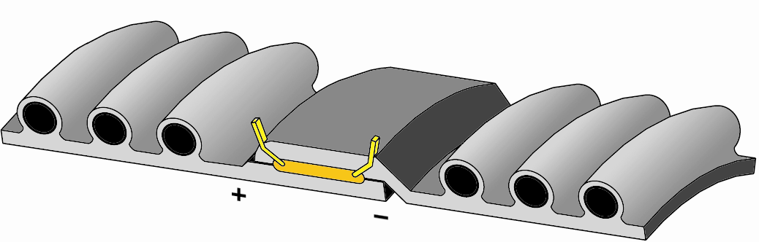
Technické parametry potrubí:

Vnější průměr - De 730 - 2200 mm
Vnitřní průměr - Di/DN 600 - 2000 mm
Kruhová tuhost (kN/m2 dle ISO 9969) - SN 8 kN/m2
Základní materiál - PE-HD /PP profil
Tloušťka vnitřní stěny - 10 mm
Konstrukce stěny potrubí - profilovaná konstrukce stěny potrubí – žebro je tvořeno profilem kruhového průřezu spirálovitě navinutým okolo základní stěny potrubí. Tento profil je dvojstěnný – vnitřní profil z polypropylénu je při navíjení koextrudován (obalen) polyetylénem
Způsob spojování - potrubí je svařeno pomocí integrovaného elektrosvařovacího spoje. Odporová spirála je umístěna přímo v hrdle potrubí

Parametrová specifikace potrubí

Vodovodní potrubí

RC Protect se zvýšenou odolností vůči šíření trhliny
Například pro dimenzi De 90 PN 16 je specifikace následující:

Potrubí z PE 100 RC se zvýšenou odolností vůči šíření trhliny

Technické parametry potrubí:

Vnější průměr - De 90 mm
Vnitřní průměr - Di/DN 82 mm.
Tlaková řada - PN 16
Základní materiál - vysokohustotní polyetylen PE 100 RC se zvýšenou odolností vůči šíření trhliny, přípustné materiály jsou: Hostalen CRP 100 Resist CR, Borstar HE 3490–LS–H, Finathene XRC 20 B)
Minimální požadovaná pevnost MRS - 10 MPa
Bezpečnostní koeficient - c 1,25 pro PN 16, c 2 pro PN 10
Specifikace spoje - svar pomocí elektrotvarovky, nebo svařením na tupo
Odolnost vůči hrubšímu obsypu - původní zemina může být použita bez omezení velikosti zrn (doporučená velikost je do 63 mm), ostré kameny však nesmí být v kontaktu s potrubím
Barevné provedení - modrá barva pro vodu, hnědý pruh pro tlakovou kanalizaci

Potrubí pro pitnou vodu odpovídající EN 12201, DIN 8074/8075 a PAS 1075 pro pokládku bez pískového lože z PE 100 RC s vysokou odolností proti pomalému šíření trhlin. (FNCT splňuje požadavek na min 8760 h při 80 ° C). Potrubí je opatřeno integrovanou indikační vrstvou modré barvy pro pitnou vodu. Tato vrstva tvoří 10% síly stěny a je pevnou součástí potrubí, která se při svařování se neodstraňuje. Potrubí pro tlakovou kanalizaci je opatřeno pouze hnědým pruhem.
K dodávkám potrubí budou být doloženy inspekční certifikáty ke každé várce potrubí a certifikát prokazující, že potrubí odpovídá PAS 1075, a jsou na něm prováděny průběžné kontroly kvality vyrobeného potrubí.

Gerofit PE 100 RC s ochranným pláštěm z PP

Potrubí z PE 100 RC s ochranným pláštěm z PP (např. Gerodur Gerofit)

Technické parametry potrubí:

Základní materiál - vysokohustotní polyetylen PE 100 RC se zvýšenou odolností vůči šíření trhliny s ochranným pláštěm z modifikovaného PP (dle PAS 1075 typ 3), přípustné materiály jsou: Hostalen CRP 100 Resist CR, Borstar HE 3490–LS–H, Finathene XRC 20 B)
Specifikace spoje - svar pomocí elektrotvarovky, nebo svařením na tupo
Odolnost vůči hrubšímu obsypu - původní zemina může být použita bez omezení velikosti zrn (doporučená velikost je do 63 mm), ostré kameny však nesmí být v kontaktu s potrubím
Barevné provedení - modrá barva pro vodu, hnědá pro tlakovou kanalizaci

Potrubí pro pitnou vodu odpovídající EN 12201 , DIN 8074/8075 a PAS 1075 z PE 100 RC s vysokou odolností proti pomalému šíření trhlin (FNCT splňuje požadavek na min 8760 h při 80 ° C) navíc opatřenou ochrannou vrstvou z modifikovaného PP s přídavkem minerálních vláken.
Potrubí bude mít ochrannou vrstvu modré barvy se zeleným pruhem, kterou není nutné při svařování natupo odstraňovat.
K dodávkám potrubí budou být doloženy inspekční certifikáty ke každé várce potrubí a certifikát prokazující, že potrubí odpovídá PAS 1075, a jsou na něm prováděny průběžné kontroly kvality vyrobeného potrubí. (např. DIN CERTCO)

Výkaz výměr:
Přesná specifikace potrubí je popsána v TZ.
Potrubí z PE 100 RC s ochranným pláštěm z PP (typ 3), dimenze De , SDR

